- Türkiye’de Tarımsal Amaçlı Kooperatif Örgütlerinin Desteklenmesi Projesi (TKD) kapsamında, “Tarımda Rekabetçi Yapılar-Türkiye’ de Kooperatif Dikey Örgütlenme Sistemlerini Güçlendirmenin Sağlayacağı Faydalar” konulu, DGRV-TEDGEM-TAKOG Ortak Projesi Çalıştay’ ı

-05 Haziran 2007, Limak Ambassadore Hotel - Kavaklıdere / Ankara

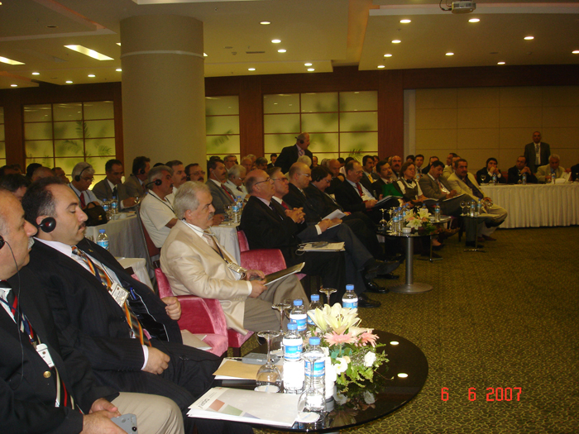DGRV - Alman Kooperatifleri Konfederasyonu (Deutscher Genossenschafts- und Raiffeisenverband), TEDGEM – Tarım ve Köyişleri Bakanlığı -Teşkilatlanma ve Destekleme Genel Müdürlüğü ile TAKOG –Tarımsal Amaçlı Kooperatifler Ortak Girişiminin işbirliğiyle uygulanmakta olan “Türkiye’ de Tarımsal Amaçlı Kooperatif Örgütlerin Desteklenmesi Projesi (TDK) kapsamında düzenlenen “Tarımda Rekabetçi Yapılar-Türkiye’ de Kooperatif Dikey Örgütlenme Sistemlerini Güçlendirmenin Sağlayacağı Faydalar” konulu Çalıştay 05 Haziran 2007 günü Ankara’ da Limak Ambassadore Hotel’de gerçekleştirilmiştir.
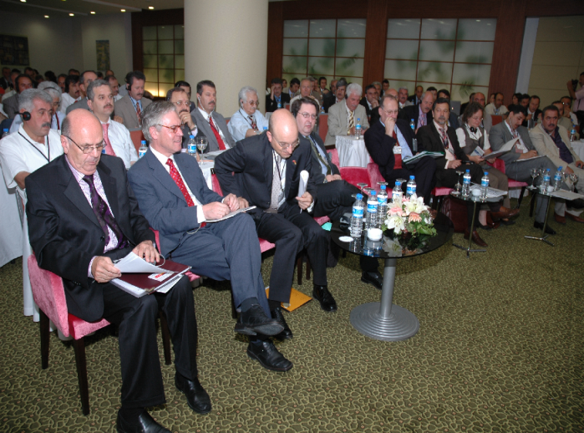

DGRV-TEDGEM-TAKOG işbirliğiyle yürütülmekte olan “Türkiye’ de Tarımsal Amaçlı Kooperatif Örgütlerin Desteklenmesi Projesi (TDK) kapsamında düzenlenen “Tarımda Rekabetçi Yapılar-Türkiye’ de Kooperatif Dikey Örgütlenme Sistemlerini Güçlendirmenin Sağlayacağı Faydalar” konulu Çalıştay,

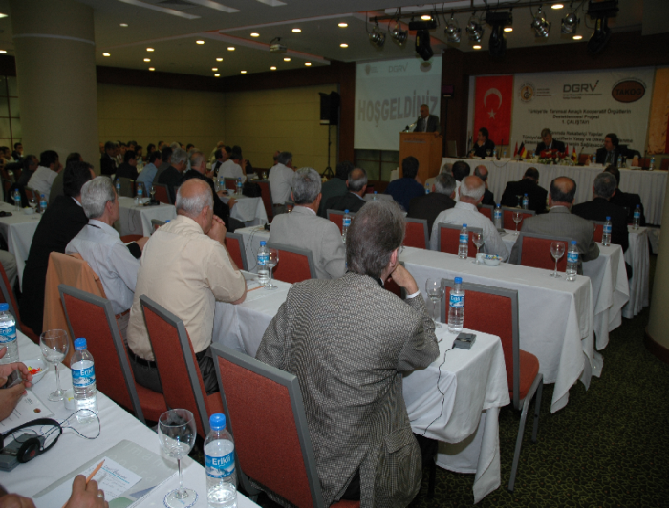

Yabancı konuklarımız, Almanya Federal Cumhuriyeti Ankara Büyükelçiliği’nde Ekselansları Büyükelçi Dr. Eckart CUNTZ, DGRV - Alman Kooperatifleri Konfederasyonu İcra Kurulu Başkanı Prof. Carl-Friedrich LEUSCHNER, DGRV Uluslararası İlişkiler Bölümü Başkanı
Dr.Paul G. ARMBRUSTER, COGECA – Avrupa Birliğindeki Tarımsal Amaçlı Kooperatifler Genel Konfederasyonu Temsilcisi Mr. Paulo GOUVEIA, DGRV- Türkiye Temsilcisi Mr. Andreas KAPPES,

yerli katılımcılar olarak TEDGEM Genel Müdürü Sayın Mehmet TAŞAN, Sanayi ve Ticaret Bakanlığı-Teşkilatlama Genel Müdürlüğü ile TEDGEM Genel Müdürlüğü üst düzey yöneticileri ve Tarım Kredi Kooperatifleri Merkez Birliği Genel Başkanı - Tarımsal Amaçlı Kooperatifler Ortak Girişimi Başkanlar Kurulu Başkanı İlhami TEKE, Türkiye Milli Kooperatifler Birliği Genel Başkan Yardımcısı -Tarımsal Amaçlı Kooperatifler Ortak Girişimi TAKOG Yetkili Ortağı - OR-KOOP Genel Başkanı Cafer YÜKSEL, çok sayıdaki Kooperatif Bölge Birliği ve Kooperatif Başkanının katılımlarıyla, ekteki gündem doğrultusunda gerçekleştirilmiştir.
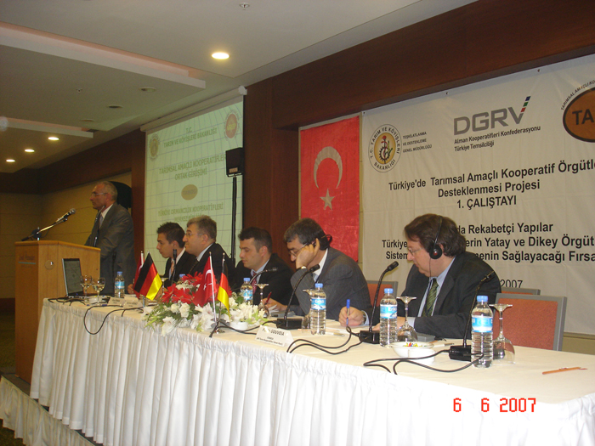

Tarımda Rekabetçi Yapılar -
Türkiye’de Kooperatif Dikey Örgütlenme Sistemlerini Güçlendirmenin Sağlayacağı Fırsatlar

09.00 Kayıt
09.30 Hoşgeldiniz Konuşması Andreas KAPPES, Direktör, DGRV Türkiye Temsilciliği
09.35 Alman Kooperatif Örgütü’nden Mesaj Profesör Carl-Friedrich LEUSCHNER, İcra
Kurulu Başkanı Deutscher Genossenschafts- und Raiffeisenverband e.V., Berlin
09.45 Almanya Federal Cumhuriyeti Ankara Büyükelçiliği’nden Hoşgeldiniz Konuşması
Ekselansları Dr. Eckart CUNTZ, Büyükelçi
09.50 Açılış Konuşmaları
Cafer YÜKSEL, Tarımsal Amaçlı Kooperatifler Ortak Girişimi TAKOG Yetkili Ortağı OR-KOOP Genel Başkanı,
Türkiye Milli Kooperatifler Birliği Genel Başkan Yardımcısı
İlhami TEKE, Tarım Kredi Kooperatifleri Merkez Birliği Genel Başkanı , Tarımsal Amaçlı Kooperatifler Ortak Girişimi Başkanlar Kurulu Başkanı,
Mehmet TAŞAN, Genel Müdür, Tarım ve Köyişleri Bakanlığı, Teşkilatlanma ve Destekleme Genel Müdürlüğü,
Ferhat ŞELLİ, Müsteşar Yardımcısı, Tarım ve Köyişleri Bakanlığı

Sunumlar

10.25 Alman Kooperatif Sistemi ve Almanya’da Kırsal Kalkınmada Kooperatiflerin Rolü
Dr. Paul G. ARMBRUSTER,
DGRV Uluslararası ilişkiler Bölümü Genel Sekreteri
10.45 Türk tarımında Kooperatiflerin gelecekteki Rolü
Fikri KAYA, Daire Başkanı, Tarım ve Köyişleri Bakanlığı, Teşkilatlanma ve Destekleme Genel Müdürlüğü
11.00 Çay-Kahve Arası

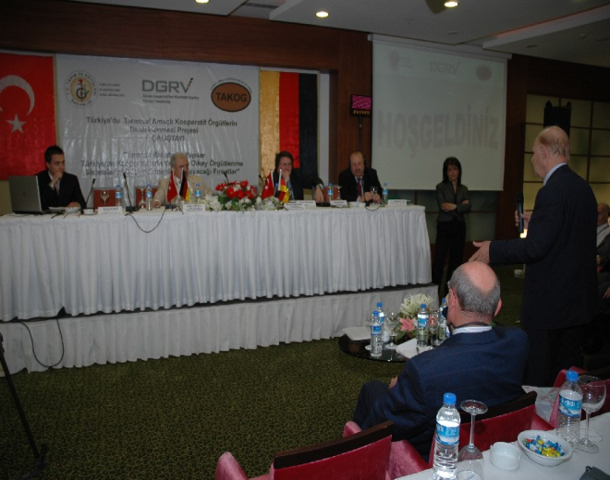11.30 TAKOG çatısı altındaki Tarımsal Amaçlı Kooperatifler ve IRFO-Projesinin kısa tanıtımı
Ünal ÖRNEK, IRFO Projesi Ekip Lideri
11.45 Tarım Satış Kooperatiflerinin Yeniden Yapılandırılması
Serkan BİRİNCİ, Şube Müdürü, Sanayi ve Ticaret Bakanlığı
12.00 AB’ de Tarımsal Kooperatifler: Değişik modeller ve stratejiler fakat tek bir hedef
Paulo GOUVEIA, COGECA – Avrupa Birliğindeki Tarımsal Amaçlı Kooperatifler Genel Konfederasyonu
13.00 Öğle Yemeği

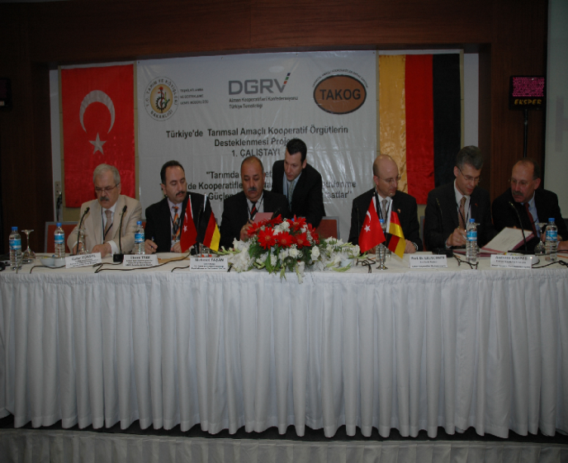
14.30 Öğleden Sonra Oturumu
Panel
Türkiye’de kooperatiflerin yatay ve dikey örgütlenme sistemlerini güçlendirmek için atılması gereken adımlar
15.30 Çay-Kahve Arası
15.40 Panelin devamı
Teşekkür ve kapanış konuşmaları

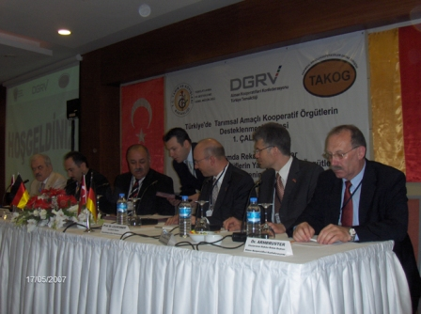

Çalıştay’ ın başarıyla tamamlanması sonucunda DGRV-TEDGEM-TAKOG işbirliğiyle yürütülmekte olan “Türkiye’ de Tarımsal Amaçlı Kooperatif Örgütlerin Desteklenmesi Projesi (TDK) Mutabakat metni İmzalanmıştır.

